RAPPORT DE FIN DE MOBILITÉ ERASMUS À BEAUVAIS
Erasmus+ KA1 mobilité d'apprentissage individuelle
7 Octobre - 22 Octobre 2023, Beauvais, France

Grâce au projet Erasmus+ j'ai eu l'opportunité de participer à une mobilité de deux semaines en France, pour améliorer ma connaissance de la langue et de la culture française.
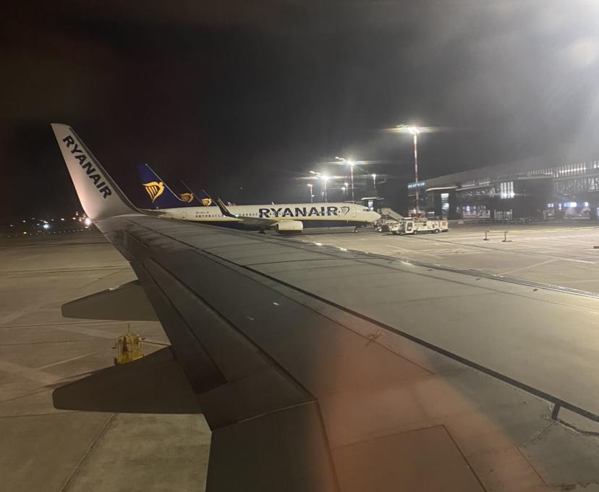
Nous sommes partis le 10/7/23 à 12h15, et à partir de ce moment mon aventure a commencé !
J'étais très heureuse, non seulement d'avoir l'opportunité de visiter un pays européen si riche en art, nature et culture, mais aussi de pouvoir apprendre davantage sur mon environnement.
Mes attentes ont été pleinement satisfaites et, pendant mon séjour, j'ai pu découvrir de nombreux détails que l'on ne peut pas seulement tirer des manuels scolaires.

Je n'oublierai jamais la joie de me sentir en harmonie avec un pays différent du mien.

Je ne peux manquer de mentionner un beau cadeau reçu de ce projet, une amitié qui dépasse les distances !
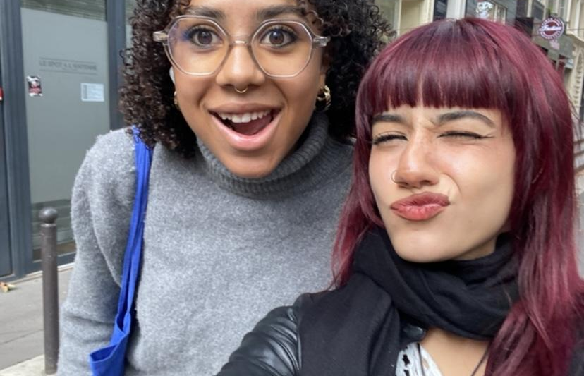

J'ai eu la chance d'avoir Marie comme correspondante, une fille joyeuse, curieuse, dynamique, toujours pleine d'idées nouvelles.
Nous nous sommes beaucoup amusées, aussi bien lors de mon séjour en France que lors de sa mobilité en Italie.
Nous avons partagé de beaux moments et nous avons réussi à démontrer que malgré nos deux nationalités différentes, nous sommes toujours deux adolescentes, avec des passions, des rêves et des ambitions !

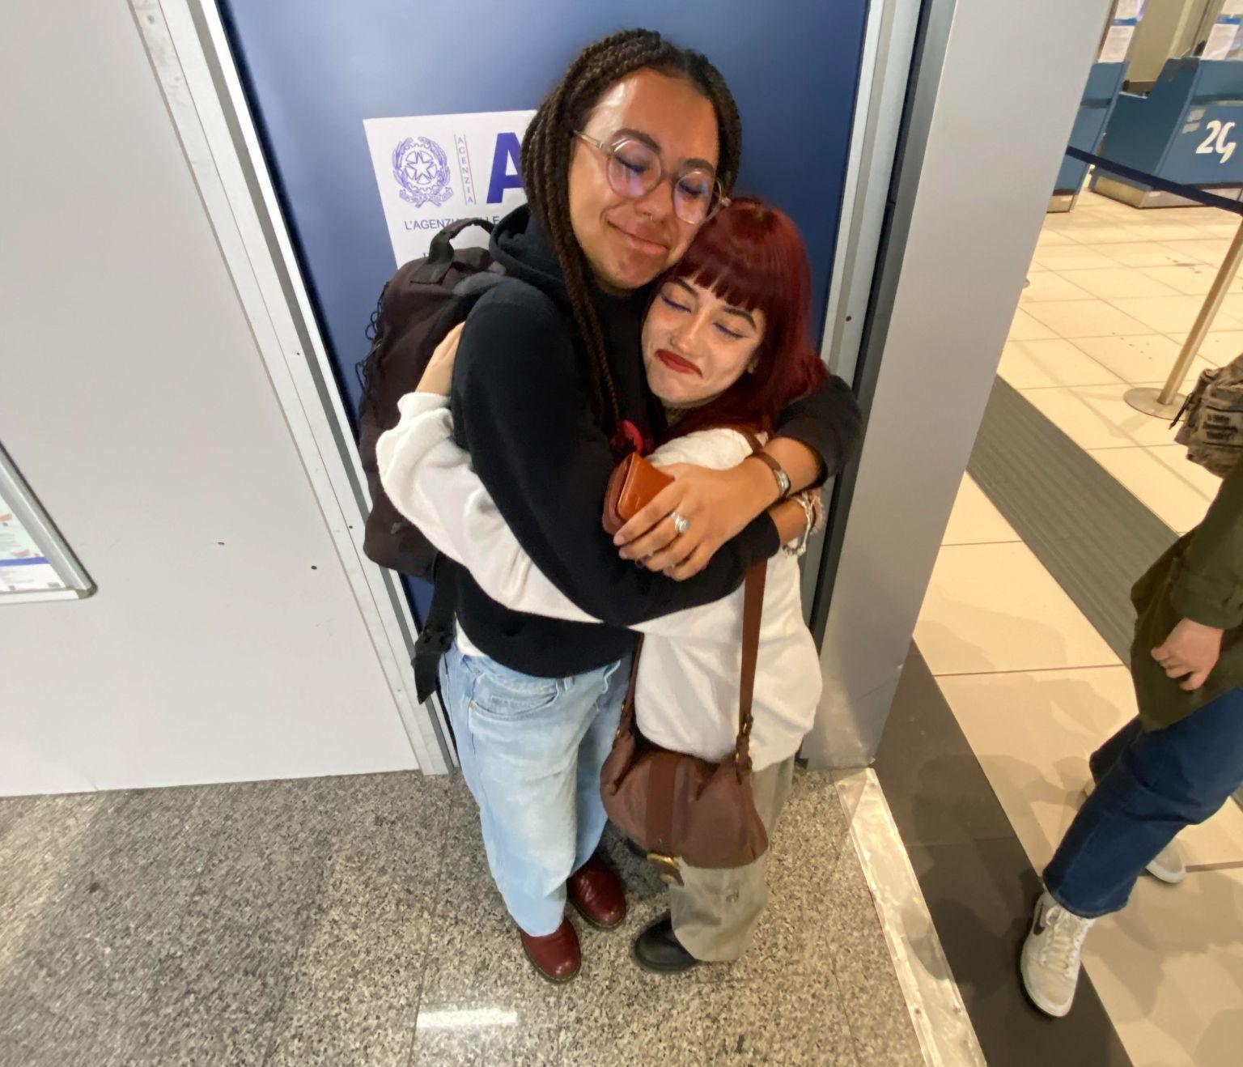

Nous avons vécu de nombreux moments ensemble, qui nous ont permis de rendre notre amitié de plus en plus sincère ! Nous continuons toujours à nous mettre à jour sur notre vie quotidienne...

Évidemment, pleurer à l'aéroport ne pouvait pas manquer !!
J'ai passé de très bons moments en famille et grâce aux parents de Marie, Guignane et Fred, j'avais l'impression d'être toujours chez moi !
J’ai beaucoup bavardé avec eux et j'ai découvert beaucoup d'informations sur la France d'aujourd'hui.
Chaque instant était intéressant et jamais ennuyeux.

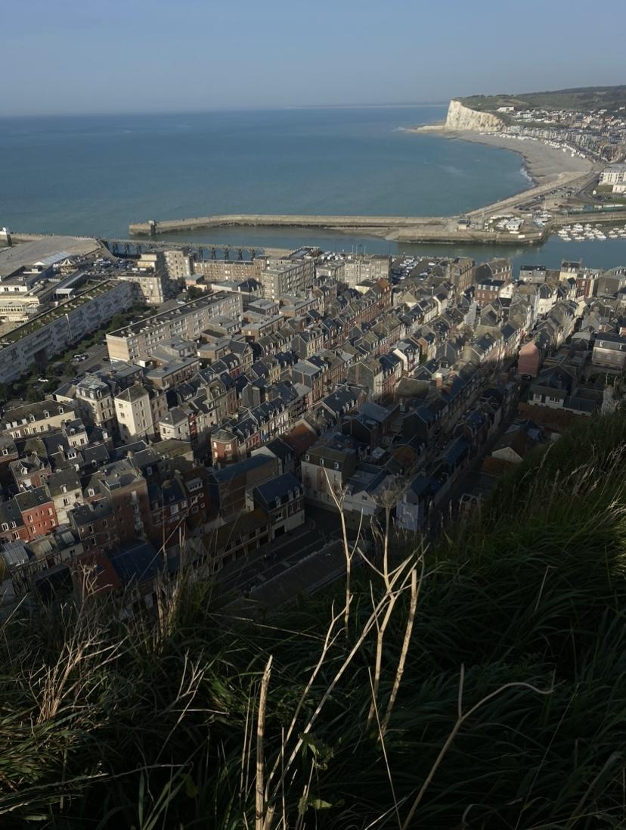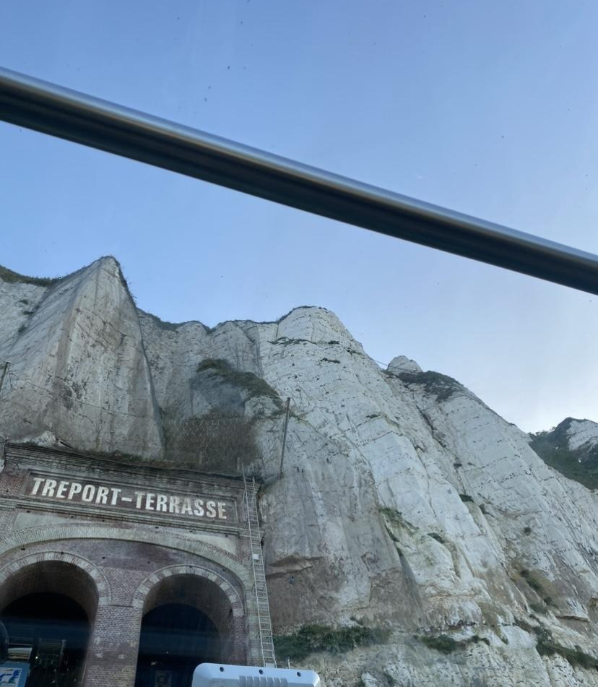

Pendant le week-end, j'ai visité la mer du Nord et ses parents m'ont expliqué toutes les curiosités historiques et géographiques du lieu.
J'ai donc vu une côte totalement différente de celle à laquelle je suis habituée en Italie, et j'ai été témoin du phénomène de marée basse.
J'ai aussi eu l'occasion de voir des phoques en direct pour la première fois !
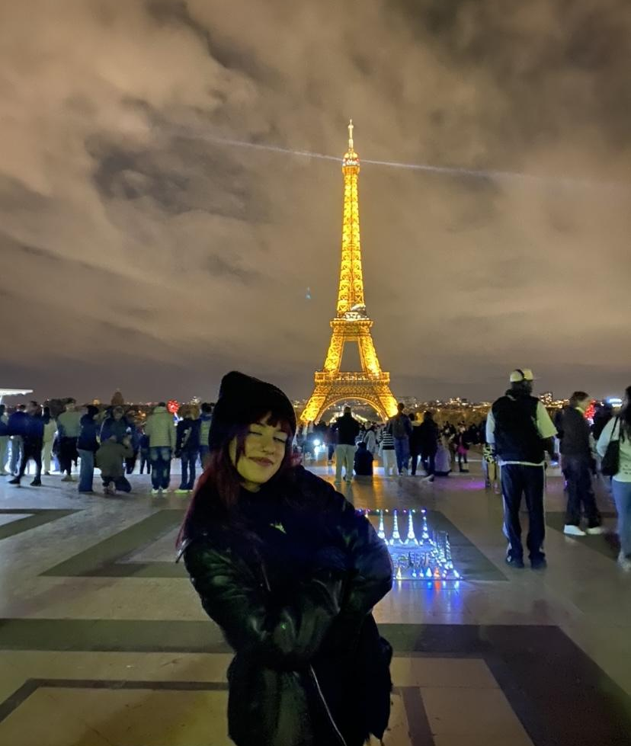
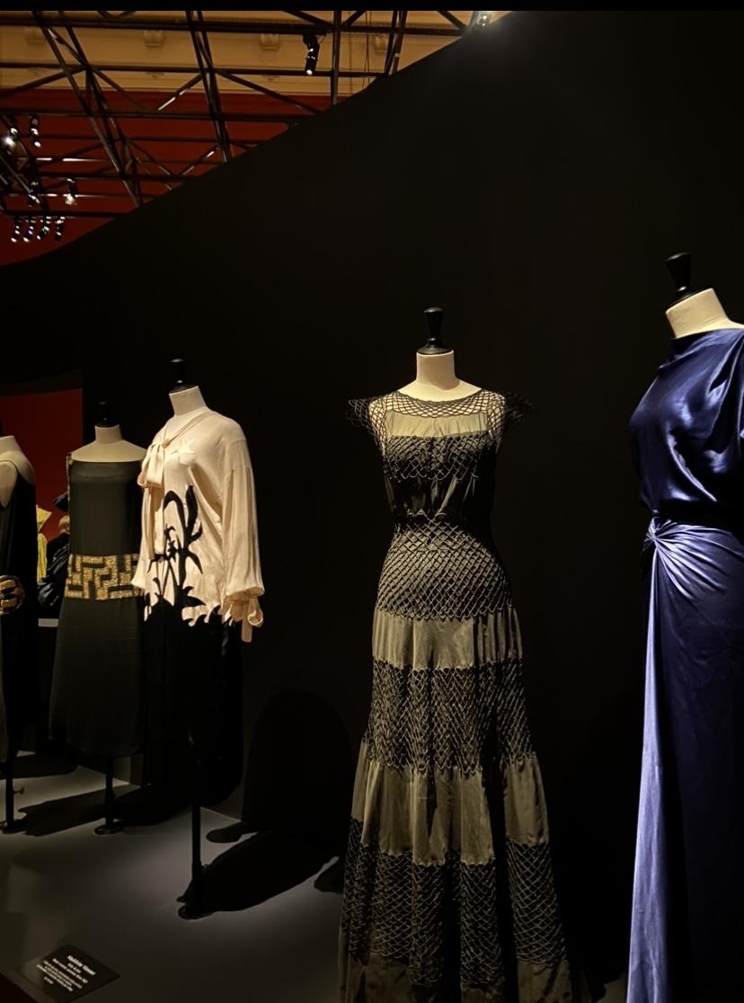
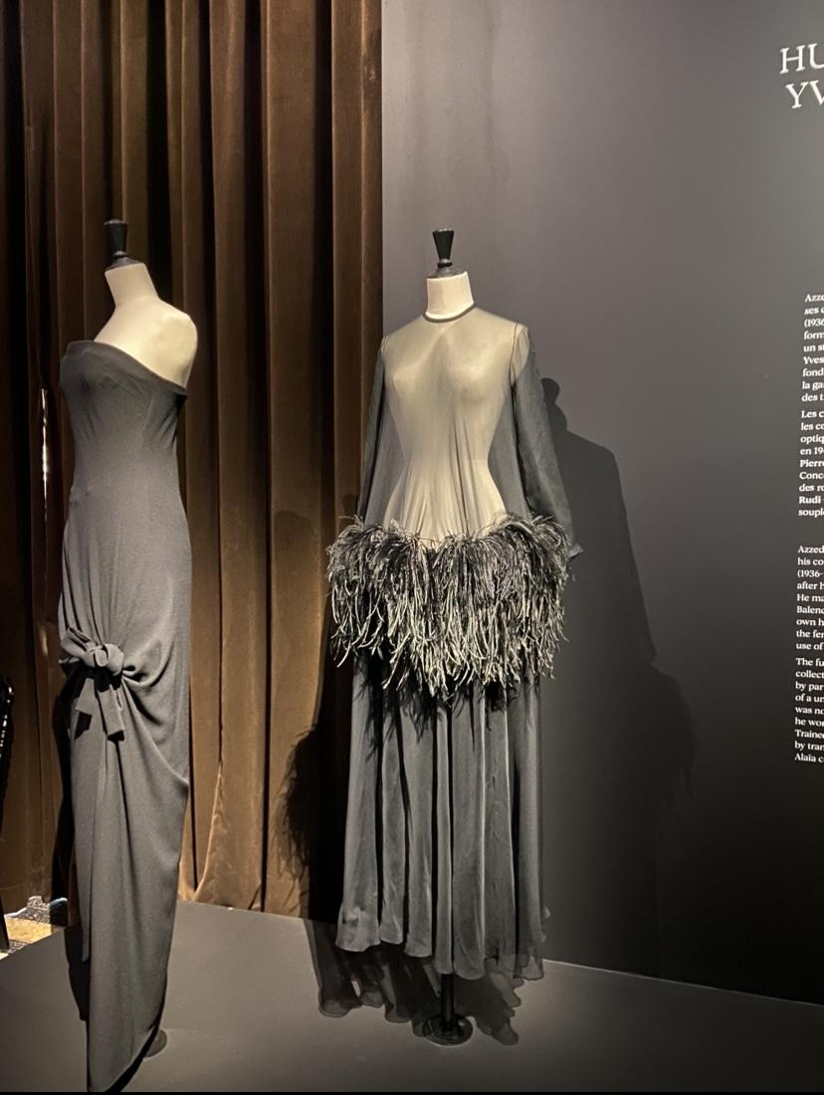

J'ai réussi à réaliser mon rêve d'aller à Paris !! Je suis restée deux jours et une nuit et j'ai visité presque toute la ville.
J'ai également assisté à une exposition de mode très intéressante.

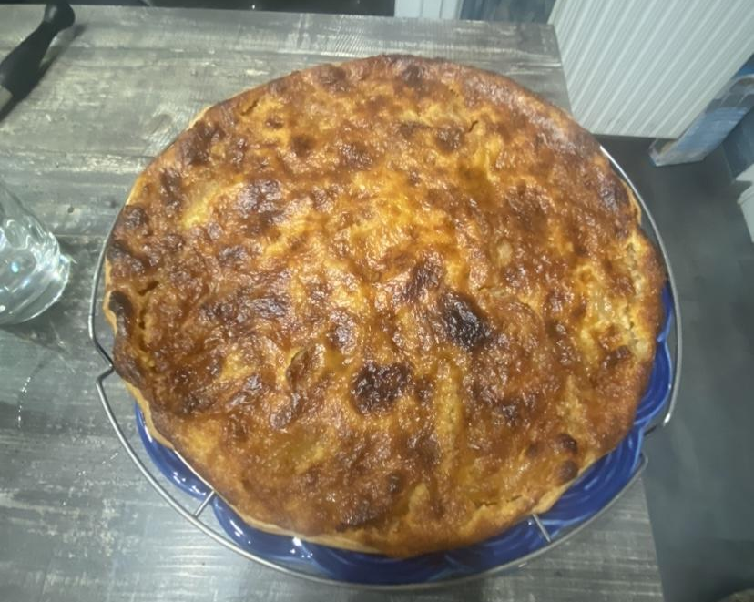
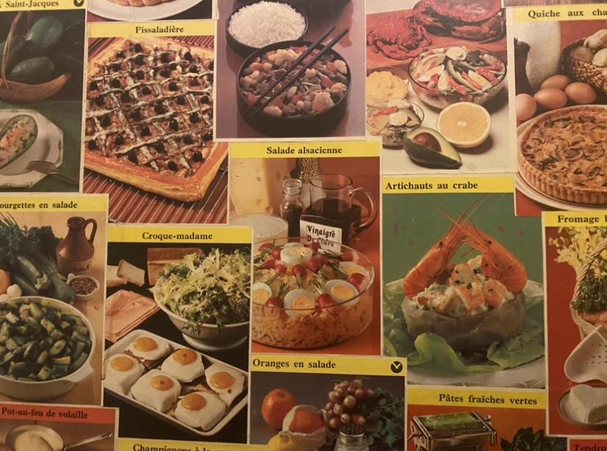
La nourriture était bonne, avec des saveurs différentes de celles en Italie, mais elle mérite d'être découverte.
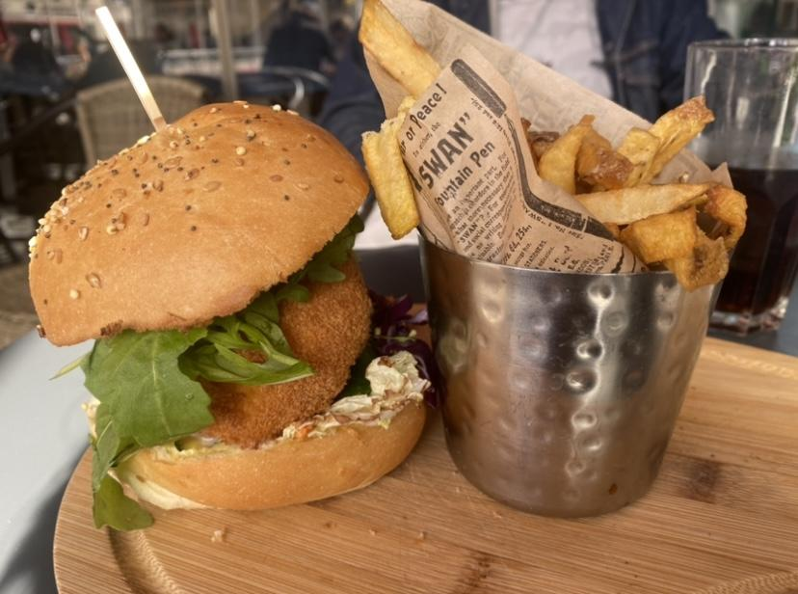
En France, le fromage est très apprécié et sa production est l'une des meilleures.

J'ai été surprise de constater à quel point certaines recettes étaient délicieuses, comme la tarte aux pommes et la raclette.

Aujourd'hui, je ne peux manquer de mentionner les expériences que j'ai vécues à l'école, où j'ai eu l'occasion de rencontrer de nouvelles personnes et de socialiser.
L'école de Beauvais était très grande et divisée en trois zones dotées chacune d'une cour, plus une quatrième salle, la salle de gymnastique, située à l'extérieur de l'école.
Les cours commençaient à 8h30 et se terminaient à 17h30, et entre-temps, les élèves disposaient d'heures libres pendant lesquelles ils pouvaient sortir de l'école ou se reposer dans des salles de classe spécifiques.
L'école dispose d'une cantine, ce que j'ai personnellement partiellement apprécié.
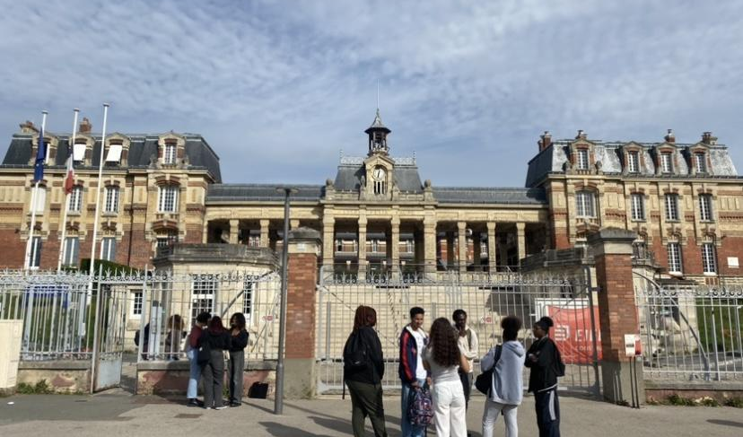
En quoi est-ce différent de l’Italie ?
-il n'y a pas de salles de classe fixes, mais les étudiants doivent se déplacer en fonction de la matière ;
-chaque élève a un emploi du temps différent ;
-toutes les 6/7 semaines, ils ont une ou deux semaines de vacances
-étudier à l'école selon une méthode basée davantage sur la pratique que sur la théorie ;
-le lycée ne dure que 3 ans (ils finissent un an avant les élèves italiens) ;
-ils n'ont pas de questions mais seulement des tests écrits ;
-ils n'étudient pas chronologiquement mais par thème et à travers des documents.

Cela dit, je pense que les deux systèmes scolaires sont valables et que ce qui les différencie est uniquement l'approche de l'étude.

Mon voyage se termine le 22 octobre 2023 et je garderai des souvenirs inoubliables.
Je recommande cette expérience non seulement pour le plaisir de visiter un pays étranger mais pour tout ce qui en découle et surtout pour le niveau de maturité et d'autonomie qui est atteint.
Je n'oublierai jamais ce que j'ai vécu et j'espère un jour atterrir à nouveau dans un lieu aussi magique que Beauvais !

